建行学生惠签约及校园卡充值（抽奖）流程
（滁州职业技术学院版）
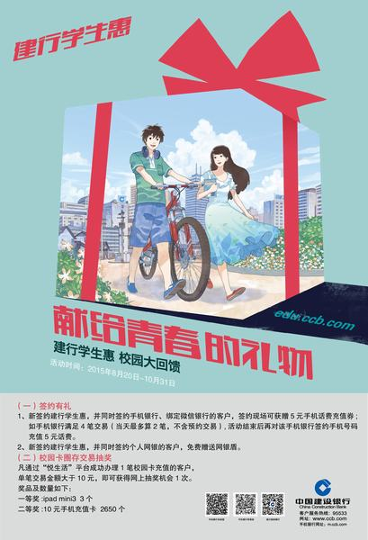

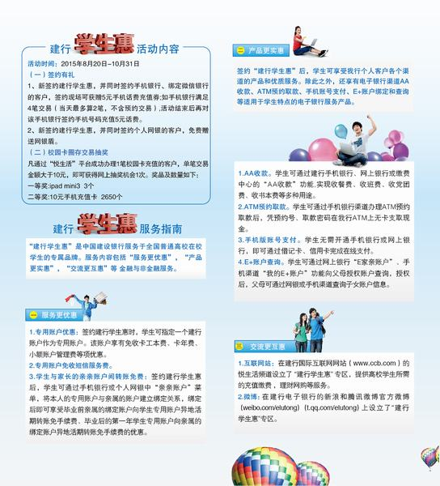

签约了学生惠，开通手机银行和微信，拿到了10元电话卡，我们的服务就仅仅这么多吗？NO,一切只刚刚开始。。。。。。
为了丰富学生对建行电子渠道的应用体验，方便在宿舍和食堂就地充值饭卡、缴交手机话费，现将流程说明如下（以校园IC充值为例）：

- 通过网银充值（登录建行官网www.ccb.com）
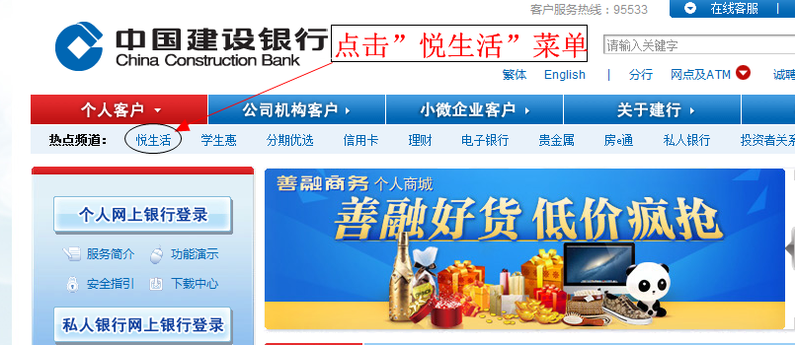

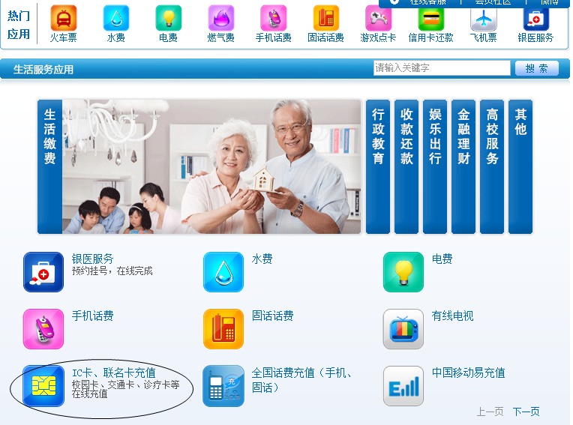

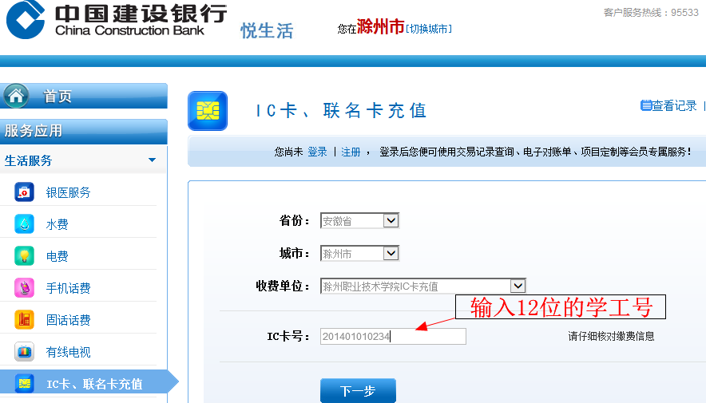
说明：12位的学工号如201401010234，就是学生到机房图书馆等所用，不知道的可以到食堂的圈存机上，将饭卡靠近，选择“校卡服务”可查询到
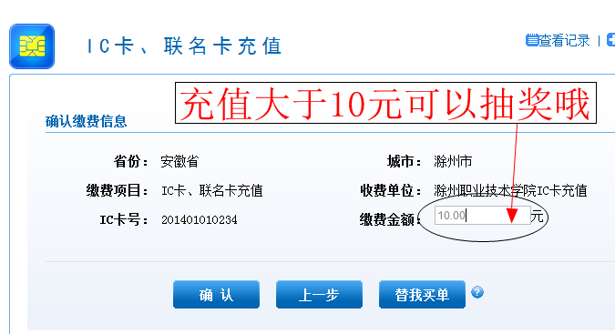

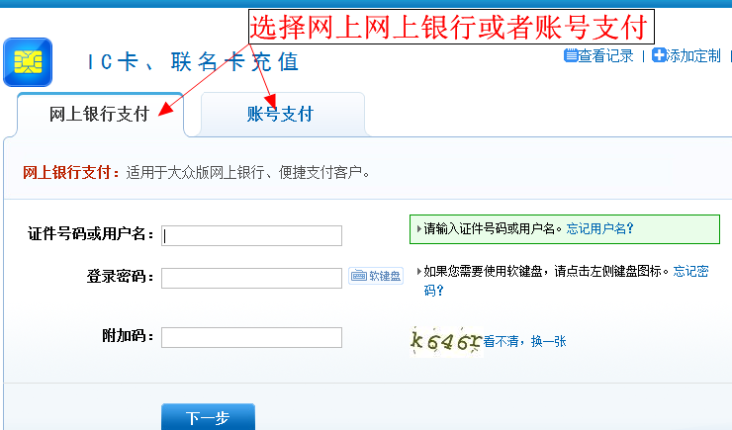

说明：充值成功后（金额需大于10元，如11元，会弹出抽奖页面，一等奖是IPAD 二等奖为10元充值卡），需到领款机进行领款操作才能将钱充到IC卡（饭卡）里，领款机
已经布放在每栋宿舍楼一楼宿管窗口边（是一个液晶显示的小盒子），将饭卡靠上去，靠一次领款一次。或在食堂的圈存机上进行领款。
注：建议统一用账户支付，只需输入卡号和接收到的手机验证码即可。
- 通过手机银行充值（搜索“建行手机银行”下载安装建行客户端）
登录手机银行后，点击左下端“悦生活”进入缴费
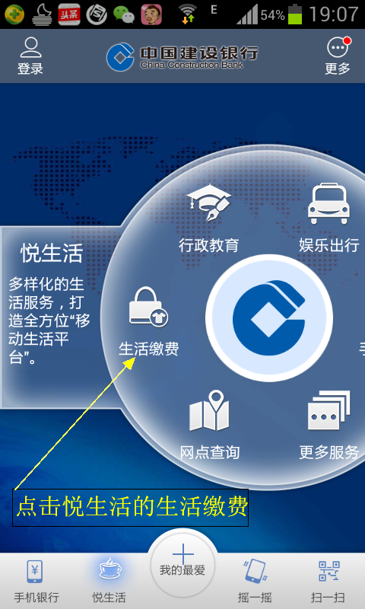
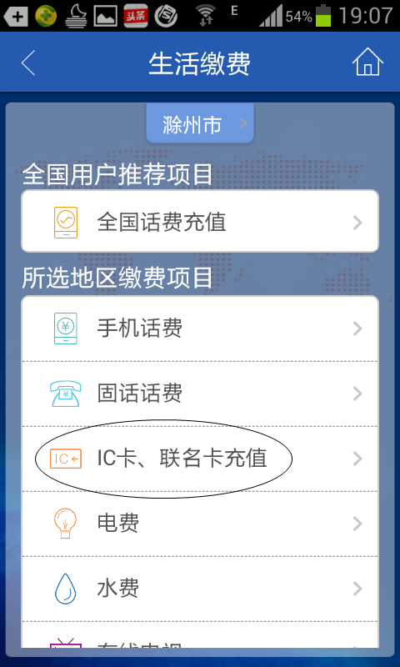
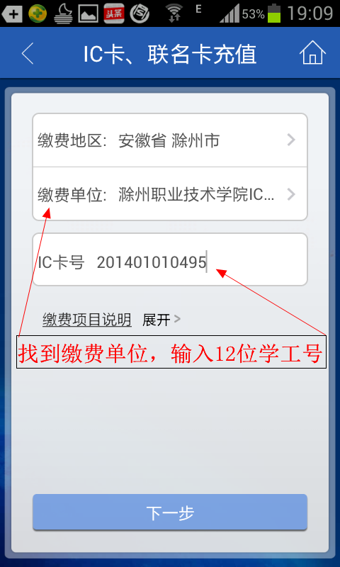
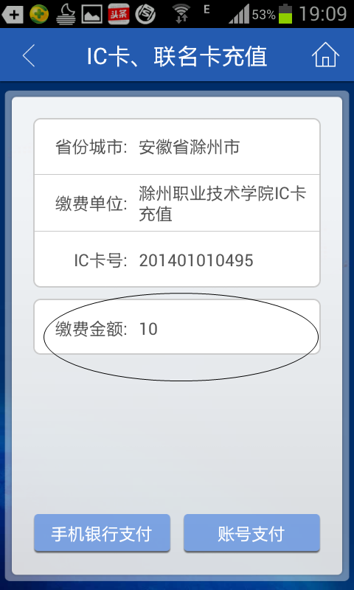
三、通过微信银行充值缴费
第一步：在微信的通讯录—添加朋友---公众号—输入“中国建设银行”—关注即可。或扫描我们宣传折页的二维码关注。
第二步：关注成功后需进行账户绑定。
第三步：充值缴费---打开微信，找到建行公众号，点击底部的悦生活—生活缴费—生活服务—IC卡、联名卡充值—选择省份、缴费城市和IC卡号即可成功充值。

如有问题，可咨询城南支行0550---3076042
附：以往活动的照片剪影
